* + 1. 软件设计：中断的方式接收（寄存器）

USART提供了多个中断事件。

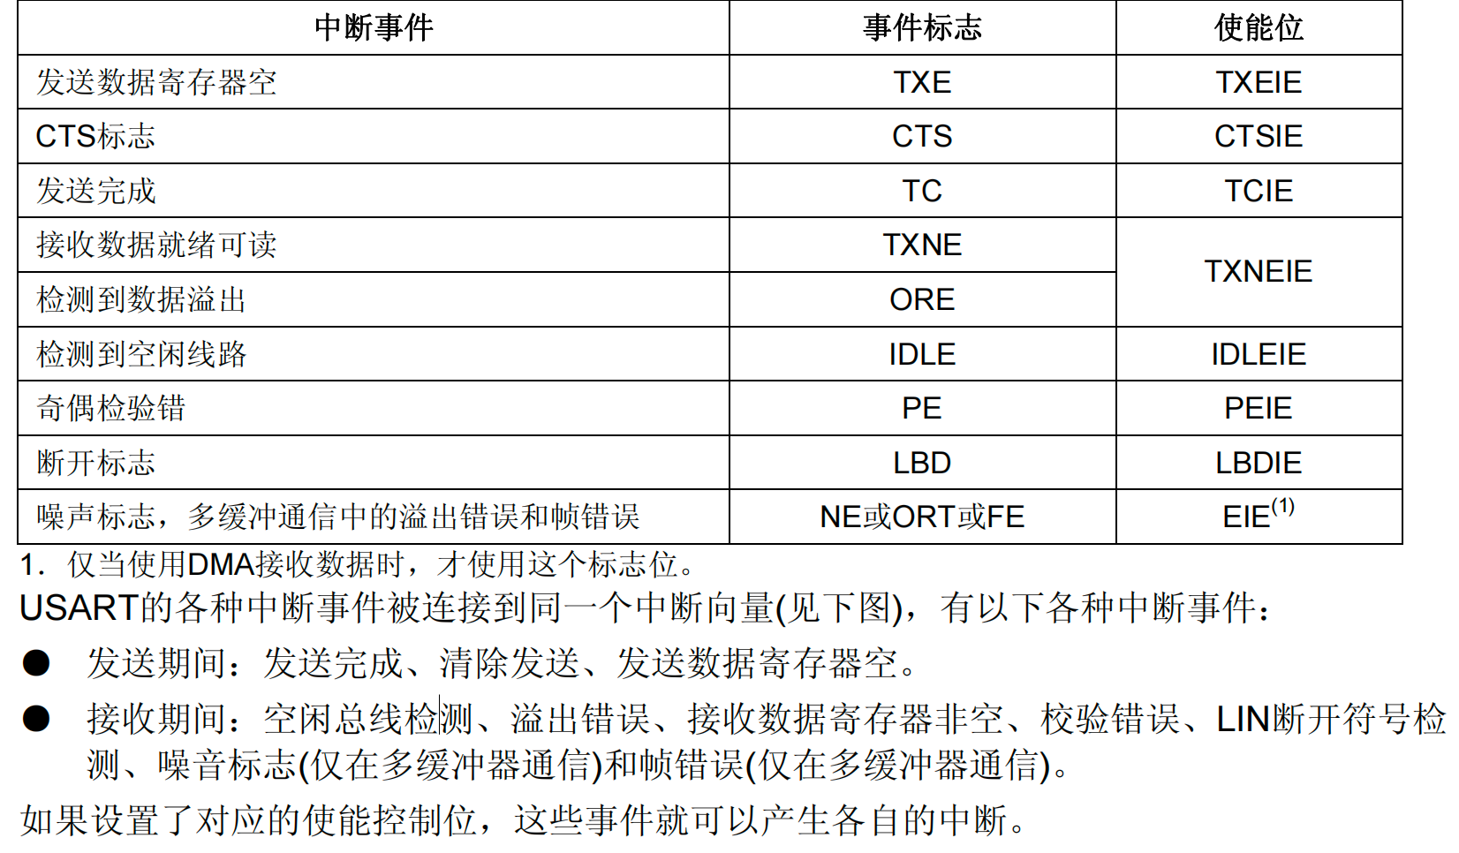

* + - 1. Driver_USART.c 添加中断相关代码

#include "Driver_USART.h"

/**

 * @description: 初始化串口1

 */

void Driver_USART1_Init(void)

{

    /* 1. 开启时钟 */

    /* 1.1 串口1外设的时钟 */

    RCC->APB2ENR |= RCC_APB2ENR_USART1EN;

    /* 1.2 GPIO时钟 */

    RCC->APB2ENR |= RCC_APB2ENR_IOPAEN;

    /* 2. 配置GPIO引脚的工作模式  PA9=Tx(复用推挽 CNF=10 MODE=11)  PA10=Rx(浮空输入 CNF=01 MODE=00)*/

    GPIOA->CRH |= GPIO_CRH_CNF9_1;

    GPIOA->CRH &= ~GPIO_CRH_CNF9_0;

    GPIOA->CRH |= GPIO_CRH_MODE9;

    GPIOA->CRH &= ~GPIO_CRH_CNF10_1;

    GPIOA->CRH |= GPIO_CRH_CNF10_0;

    GPIOA->CRH &= ~GPIO_CRH_MODE10;

    /* 3. 串口的参数配置 */

    /* 3.1 配置波特率 115200 */

    USART1->BRR = 0x271;

    /* 3.2 配置一个字的长度 8位 */

    USART1->CR1 &= ~USART_CR1_M;

    /* 3.3 配置不需要校验位 */

    USART1->CR1 &= ~USART_CR1_PCE;

    /* 3.4 配置停止位的长度 */

    USART1->CR2 &= ~USART_CR2_STOP;

    /* 3.5 使能接收和发送 */

    USART1->CR1 |= USART_CR1_TE;

    USART1->CR1 |= USART_CR1_RE;

    /* 3.6 使能串口的各种中断 */

    USART1->CR1 |= USART_CR1_RXNEIE; /* 接收非空中断 */

    USART1->CR1 |= USART_CR1_IDLEIE; /* 空闲中断 */

    /* 4. 配置NVIC */

    /* 4.1 配置优先级组 */

    NVIC_SetPriorityGrouping(3);

    /* 4.2 设置优先级 */

    NVIC_SetPriority(USART1_IRQn, 2);

    /* 4.3 使能串口1的中断 */

    NVIC_EnableIRQ(USART1_IRQn);

    /* 4. 使能串口 */

    USART1->CR1 |= USART_CR1_UE;

}

/**

 * @description: 发送一个字节

 * @param {uint8_t} byte 要发送的字节

 */

void Driver_USART1_SendChar(uint8_t byte)

{

    /* 1. 等待发送寄存器为空 */

    while ((USART1->SR & USART_SR_TXE) == 0)

        ;

    /* 2. 数据写出到数据寄存器 */

    USART1->DR = byte;

}

/**

 * @description: 发送一个字符串

 * @param {uint8_t} *str 要发送的字符串

 * @param {uint16_t} len 字符串中字节的长度

 * @return {*}

 */

void Driver_USART1_SendString(uint8_t *str, uint16_t len)

{

    for (uint16_t i = 0; i < len; i++)

    {

        Driver_USART1_SendChar(str[i]);

    }

}

/**

 * @description: 接收一个字节的数据

 * @return {*} 接收到的字节

 */

uint8_t Driver_USART1_ReceiveChar(void)

{

    /* 等待数据寄存器非空 */

    while ((USART1->SR & USART_SR_RXNE) == 0)

        ;

    return USART1->DR;

}

/**

 * @description: 接收变长数据.接收到的数据存入到buff中

 * @param {uint8_t} buff 存放接收到的数据

 * @param {uint8_t} *len 存放收到的数据的字节的长度

 */

void Driver_USART1_ReceiveString(uint8_t buff[], uint8_t *len)

{

    uint8_t i = 0;

    while (1)

    {

        // 等待接收非空

        while ((USART1->SR & USART_SR_RXNE) == 0)

        {

            // 在等待期间, 判断是否收到空闲帧

            if (USART1->SR & USART_SR_IDLE)

            {

                *len = i;

                return;

            }

        }

        buff[i] = USART1->DR;

        i++;

    }

}

/* 缓冲接收到的数据 */

uint8_t buff[100] = {0};

/* 存储接收到的字节的长度 */

uint8_t len = 0;

uint8_t isToSend = 0;

void USART1_IRQHandler(void)

{

    /* 数据接收寄存器非空 */

    if (USART1->SR & USART_SR_RXNE)

    {

        // 对USART_DR的读操作可以将接收非空的中断位清零。 所以不用单独清除了.

        //USART1->SR &= ~USART_SR_RXNE;

        buff[len] = USART1->DR;

        len++;

    }

    else if (USART1->SR & USART_SR_IDLE)

    {

        /* 清除空闲中断标志位: 先读sr,再读dr.就可以实现清除了 */

        USART1->SR;

        USART1->DR;

        /* 变长数据接收完毕 */

        //Driver_USART1_SendString(buff, len);

        isToSend = 1;

        /* 把接收字节的长度清0 */

        // len = 0;

    }

}

* + - 1. main.c

#include "Driver_USART.h"

/* 缓冲接收到的数据 */

extern uint8_t buff[100];

/* 存储接收到的字节的长度 */

extern uint8_t len;

extern uint8_t isToSend;

int main()

{

    Driver_USART1_Init();

    Driver_USART1_SendString("abc", 3);

    while (1)

    {

        if(isToSend){

            Driver_USART1_SendString(buff, len);

            isToSend = 0;

            len = 0;

        }

    }

}